# Warum lernOS?

Wir leben und arbeiten in einer Welt des ständigen Wandels. Aufgrund des technischen Fortschritts bei der Mechanisierung, der Massenproduktion und der Automatisierung stehen die Menschen seit sehr langer Zeit im Wandel. Aber mit der Erfindung des digitalen technology wir leben in einem Zeitalter der digitalen Transformation. Und da die Rechenleistung mit exponentieller Geschwindigkeit wächst, wird auch die Veränderung unserer Umgebung schneller und schneller.

Dies wird auch als eine VUCA Welt, eine Welt, die flüchtig ist, unsicher, komplex und Ambiguous (Lawrence, 1991). Trends wie Globalisierung und Urbanisierung verstärken diese Entwicklung. In einer solchen Umgebung müssen Werte, Methoden und Werkzeuge zum Leben und arbeiten im 21. Jahrhundert aktualisiert werden. Die digitale Transformation und das Wissen Gesellenwerden die treibenden Kräfte für die Zukunft.

Einzelpersonen und Organisationen (für-Profit und Non-Profit) müssen sich an diese neue Situation anpassen, um in diesem Jahrhundert erfolgreich zu sein. Als Individuum müssen Sie einen Lebensstil der selbst geleiteten lebenslangen Praxis Lernen. Sie müssen neue digitale Fähigkeiten erwerben und auch neue digitale Werkzeuge nutzen, um produktiv zu sein. Als Organisation müssen Sie eine lernende Organisation werden. Eine lernende Organisation kann wissen erstellen, erwerben und übertragen und auch sein Verhalten nach neuen Kenntnissen und Einsichten (Garvin, 2008).

Glücklicherweise muss nicht alle Kenntnisse von Grund auf neu geschaffen werden, nicht jedes Rad muss erneut erfunden werden und nicht alle Fehler müssen wiederholt werden. Wenn Sie eine offene Denkweise und eine Verbindung mit andere Menschen innerhalb und außerhalb Ihrer Organisation werden Sie auf den Schultern der Giganten stehen. Arbeiten im Gegensatz zum Arbeiten in Silos voll vernetzt, hat einen Nutzen von über 30 Prozent (McKinsey, 2010).

Digitale Tools wie Wikis, Weblogs und Social netwOrks kann Ihnen helfen, mit anderen Menschen unabhängig von Zeit und Raum zu verbinden und zu lernen. Um von diesen neuen Möglichkeiten Gebrauch zu machen, müssen Sie neue digitale Fähigkeiten erwerben. Aber Sie müssen nicht eine digitale Native, diese Fähigkeiten zu lernen. Jeder kann Sie lernen: ein kleiner Schritt nach dem anderen.

lernOS ist ein Betriebssystem für lieben langen Lern-und Lern Organisationen. Der Name stammt von Esperanto (Mi lernos: Ich werde lernen, NI lernos: Wir werden lernen). lernOS wird Ihnen und Ihrer Organisation helfen, den NEC zu entwickelndie Fähigkeiten des 21. Jahrhunderts. lernOS kann auf Einzel-, Team-und Organisationsebene verwendet werden. Sie können lernOS nur auf eigene Faust verwenden oder üben Sie es in einer Gruppe von 4-5 Menschen als lernOS Kreis.

Dieser Leitfaden wird Ihnen helfen, die ersten Schritte auf einem lebenslangen Reise.

# lernOS Wheel-Denkweise, skillset und Toolset als Erfolgsfaktoren

Die Beherrschung des digitalen Zeitalters und der Wissensgesellschaft des 21. Jahrhunderts ist nicht eine Frage der Umsetzung der richtigen (digitalen) Werkzeuge und Methoden. Beginnend mit der richtigen Denkweise und LeArning neue Fähigkeiten ist von entscheidender Bedeutung. Das lernOS Wheel vereint diese Erfolgsfaktoren wie Mindset, skillset und Toolset:

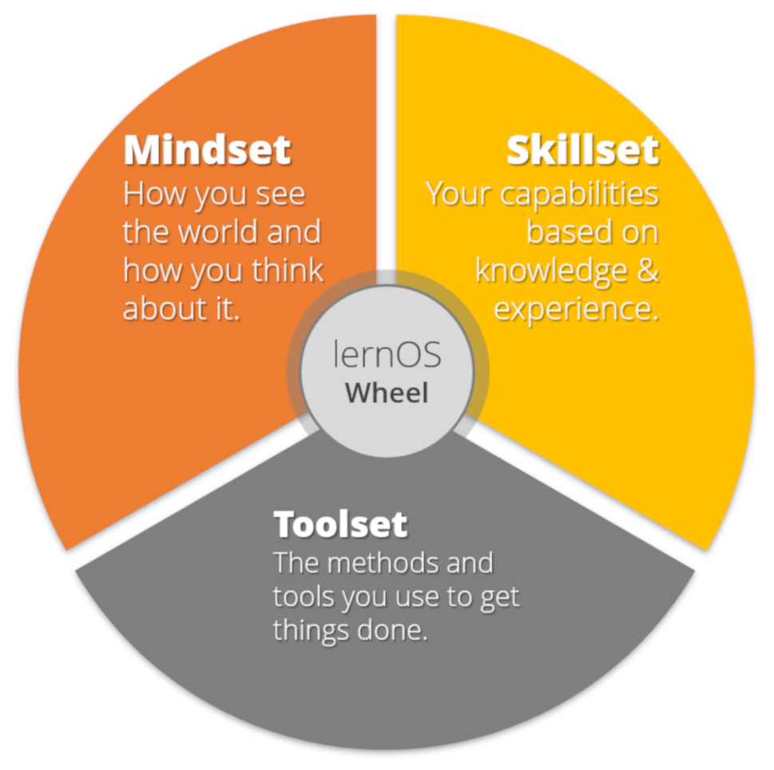

lernOS Rad

# lernOS Circle-vom sprechen der Rede zu Fuß den Spaziergang

Natürlich können Sie lernOS auf eigene Faust üben. Aber es ist mehr fUN und auch einfacher, wenn Sie es in einer Gruppe von 4-5 Menschen Praxis als lernOS Kreis. Ein Kreis ist ein [Peer-Support](https://en.wikipedia.org/wiki/Peer_support) Gruppe, wo die Menschen einander helfen, indem Sie wissen, Erfahrung, emotionale, soziale und praktische Hilfe. Der lernOS Kreis ist ein "Circle of Trust", so dass das, was im Kreis passiert, im Kreis bleibt.

In einem lernOS Kreis wählt jedes Kreis Mitglied ein oder mehrere individuelle Ziele. Für jedes Ziel definiert man Schlüsselergebnisse, die(auf einer Skala von 0,0 bis 1,0), wenn das Ziel erreicht ist. Die Ziele sollten ehrgeizig sein, so dass ein Schlüsselergebnis Abschlussrate von 0,7 wird als ein Erfolg.

Die lernOS Circle trifft jede Woche in einem 30-60 Minuten Check-in mit der Tagesordnung beschrieben abOve. Das Einchecken kann Face-to-Face oder virtuell sein. Wenn Kreis Mitglieder sich nicht kennen, könnte es gut sein, die ersten Check-ins von Angesicht zu Angesicht zu haben, um sich gegenseitig kennenzulernen und Vertrauen aufzubauen.

Werkzeuge, die helfen könnten, Kommunikation und Documentatio zu organisierenn für Kreise (siehe [lernOS wiki](https://github.com/simondueckert/lernos/wiki) für Anwendungs Links):

* **Webkonferenzen** wie Skype für Unternehmen, Skype, Zoom, GoToMeeting, Circuit
* **Instant Messenger** wie Threema, Microsoft-Teams, Slack, wasSapp, WeChat, Telegramm, Signal, RocketChat
* **Soziale Netzwerke für Unternehmen** wie Jive, Yammer, IBM Connections, Lithium, Workplace von Facebook
* **Persönliche Notebooks** wie OneNote, Evernote, TiddlyWiki, EtherPad
* **File Hosting Services** wie Dropbox, OneDrive, Google DrIve, OwnCloud
* **Aufgaben Verwaltungsdienste** wie Trello, Microsoft TODO, Microsoft Planner
* **Mind Mapping Software** wie XMind, FreeMind, MindManager, iThoughts, MINDMEISTER
* **Weblog-Software** wie WordPress, Tumblr

# lernOS Sprint-Driving Agile Planung und Ausführung

Ein lernOS Sprint hat 13 Wochen (Woche 0 -12). Dafür hat ein Jahr vier Sprints (Jan-Mär, Apr-Jun, Jul-Sep, Okt-Dez).

Die **lernOS Woche 0** hat drei Hauptziele:

1. **Reflexion:** Wenn Sie lief ein Sprint/Kreis, bevor Sie eine Retrospektive des Sprints, um daraus zu lernen.
2. **Langstrecken Planung:** In der Woche 0 ist es an der Zeit, über Ihren "wahren Norden" nachzudenken. Was ist dein Ziel? Was ist Ihre Mission Statement? Was sind bahnbrechende Ziele für die Zukunft? Was könnte Ziele für die ne seinXT Sprint?
3. **Sprint Planung:** Versteht jemand im Kreis den Prozess? Wann wird die lernOS Weekly? Wie wird die wöchentliche organisiert werden (Face-2-Face vs virtuellen)? Welche Tools werden für die Kommunikation und Dokumentation im Sprint verwendet? Ist jemand abLe, um die Werkzeuge zu benutzen?

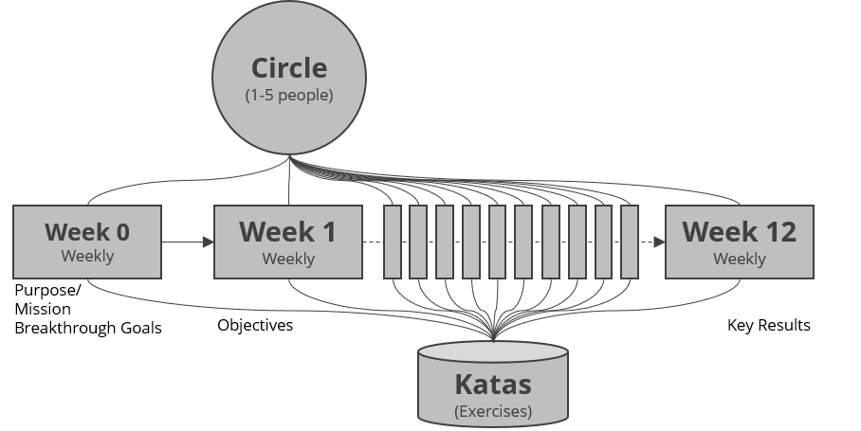

lernOS Sprint

In der **lernOS Wochen 1-12** Es gibt 15-60 Minute Ereignis genannt lernOS Weekly. Ein vorgeschlagener Zeitschlitz für eine 60 Minute wöchentlich ist Freitag von 11-12 morgens, also können Sie mit den Kreis Mitgliedern nach der wöchentlichen Mittagessen. Die wöchentliche ist eine kurze Zeremonie, um Ergebnisse zu verfolgen, Übungs Übungen, einND motivieren Sie sich für die nächste Woche. Jede Woche hat eine ähnliche Agenda, die geändert werden kann, wenn nötig. Wenn Sie nur die Ergebnisse in der wöchentlichen eine 15-minütige Stand-up-Sitzung oder Online-Meeting ist genug zu verfolgen. Wenn Sie die "optionale lernOS Katas" in Woche 1-12 Sie laufen durch einen ähnlichen Prozess wie [Ausarbeiten laut](https://workingoutloud.com). Wenn Sie wollen die Übungen (Katas) in den Kreis zu tun, sollten Sie mindestens Plan für eine 60 Minute pro Woche. Sie finden die Beschreibungen für jeden KATA im Kapitel "lernOS Kata Katalog".

**PRO Tip:** in vielen Kreisen ist die zeitbox für das Ausführen einer Übung im Kreis zu kurz. Sie können mit der [umgekippter Klassenraum Ansatz](https://en.wikipedia.org/wiki/Flipped_classroom): jede CIrcle Mitglied bereitet die Übungen als "Hausaufgaben" im voraus, so dass Sie mehr Zeit, um Ergebnisse in den Kreis zu diskutieren haben wird.

## Woche 0-Ihr wahrer Norden

Wenn Sie neu in lernOS sind, werden Sie sich im Kreis in der Woche 0 kennenlernen. Sie planen die VerwaltungIve stuff (wann zu treffen, welche Werkzeuge zu verwenden, wer ist der Moderator) und Sie werden auch über ihre Ambitionen auf lange Sicht (ihre wahre Norden) zu denken. Wenn Sie hatte einen Kreis vor dieser Woche sollten Sie eine zusätzliche Sprint Retrospektive (1-3 Stunden) mit Ihnenr Kreis Mitglieder.

**Tagesordnung für Woche 0:**

* **Check-in:** Willkommen alle! *(5 Minuten)*
* **Zusammen kommen:** Wer bist du? Stellen Sie sich vor. Dreiminütige zeitbox pro Kreis Mitglied. *(15 Minuten)*
* **Übung:** [Ihre Zukunft rückwärts](https://github.com/simondueckert/lernos/blob/master/lernOS%20Guide/en/lernOS-Guide-en.md#your-future-backwards) *(25 Minuten)*
* **Übung:** lernOS Sprint Planung *(10 Minuten)*
* **Check-out:** Was werde ich tun, bis die nächste Woche? Eine Minute zeitbox pro Kreis Mitglied. *(5 Minuten)*

## Woche 1- Ihr Sprint Ziel (e)

In dieser Woche wählen Sie Ihr Ziel (e) für diesen Sprint. Das Ziel (e) kann sich in den nächsten zwei Wochen ändern oder schärfen, aber nicht während des gesamten Sprints. Sie werden auch beginnen, über Menschen, die Sie mit Ihrem o helfen könnte denkenIEL (s). Arbeiten allein ist Addition, Zusammenarbeit ist Multiplikation.

**Tagesordnung für Woche 1:**

* **Check-in:** Was geschah seit dem letzten Check-in? Was hat sich in den wichtigsten Ergebnissen geändert? Was verlangsamt mich? Zwei Minuten zeitbox pro Kreis Mitglied. *(10 Minuten)*
* **ExeBewirt** Warum bist du hier? *(10 Minuten)*
* **Übung:** Mein Ziel (e) für die nächsten 12 Wochen *(25 Minuten)*
* **Übung:** Personen im Zusammenhang mit Ihrem Ziel (e) *(20 Minuten)*
* **Check-out:** Was werde ich tun, bis die nächste Woche? Eine Minute zeitbox pro Kreis Mitglied. *(5 Minuten)*

## Woche 2-Sharing ist fürsorglich

In dieser Woche werden Sie über die Quantität und die Qualität der Beziehungen nachdenken, die mit Ihrem Ziel (en) zusammenhängen. Sie werden auch anfangen, Aufmerksamkeit, wissen, Erfahrungen und Assets mit Ihrem Netzwerk zu teilen, um Vertrauen aufzubauen und Support zu erhalten.

**Tagesordnung für Woche 2:**

* **Check-in:** Was geschah seit dem letzten Check-in? Was hat sich in den wichtigsten Ergebnissen geändert? Was verlangsamt mich? Zwei Minuten zeitbox pro Kreis Mitglied. *(10 Minuten)*
* **Übung:** Starke oder schwache Bindungen? *(5 Minuten)*
* **Übung:** Ihr erster Erfahrungsaustausch *(40 Minuten)*
* **Überprüfenaus** Was werde ich tun, bis die nächste Woche? Eine Minute zeitbox pro Kreis Mitglied. *(5 Minuten)*

## Woche 3-Verwenden des Effekts "Netzwerk"

In dieser Woche werden Sie sicherstellen, dass Sie genügend Zeit für die Vernetzung, den Austausch und die Pflege Ihres Netzwerks haben. Sie werden dies tun, indem Sie Termine mit sich selbst in Ihrem Kalender. Sie werden auch darüber nachdenken, wie das Intranet oder Internet zu skalieren Ihre Wirkung.

**Tagesordnung für Woche 3:**

* **Check-in:** Was geschah seit dem letzten Check-in? Was hat sich in den wichtigsten Ergebnissen geändert? Was verlangsamt mich? Zwei Minuten zeitbox pro Kreis Mitglied. *(10 Minuten)*
* **Übung:** Ein Termin mit sich selbst *(15 Minuten)*
* **Übung:** Verwenden Web-Scale Networking *(15 Minuten)*
* **Übung:** Üben Sie Soziales Lob *(15 Minuten)*
* **Check-out:** Was werde ich tun, bis die nächste Woche? Eine Minute zeitbox pro Kreis Mitglied. *(5 Minuten)*

## Woche 4-Boxenstopp 1

In dieser Woche Ihr Ziel (e) sollte stabil sein und Sie soft haben eine klare Vorstellung, welche Menschen im Netzwerk (bekannt oder unbekannt) könnte Ihnen helfen, ihre Arbeit zu erledigen. Nehmen Sie diese Woche für eine kurze "Boxenstopp" zu reflektieren, wenn alles gut funktioniert für Sie und den Kreis. Die nächsten vier Wochen werden Sie sich auf die Arbeit erste Iteration ihrer wichtigsten Ergebnisse.

**Tagesordnung für Woche 4:**

* **Check-in:** Was geschah seit dem letzten Check-in? Was hat sich in den wichtigsten Ergebnissen geändert? Was verlangsamt mich? Zwei Minuten zeitbox pro Kreis Mitglied. *(10 Minuten)*
* **Übung:** Ton der Stimme im Online-Kommunismusation *(15 Minuten)*
* **Übung:** Gemeinsame Nutzung einer nützlichen Ressource *(30 Minuten)*
* **Check-out:** Was werde ich tun, bis die nächste Woche? Eine Minute zeitbox pro Kreis Mitglied. *(5 Minuten)*

## Woche 5-Wer bin ich?

In dieser Woche die Arbeit an der ersten Iteration ihrer wichtigsten Ergebnisse should haben begonnen. Das Ziel ist, ein "minimal tragfähiges Produkt" (MVP) bis zum Ende der Woche 8 zu haben. Sie werden auch anfangen, darüber nachzudenken, welche Fakten und persönlichen Informationen für Ihr Netzwerk relevant sein könnten.

**Tagesordnung für Woche 5:**

* **Check-in:** Was geschah seit dem letzten Check-in? Was hat sich in den wichtigsten Ergebnissen geändert? Was verlangsamt mich? Zwei Minuten zeitbox pro Kreis Mitglied. *(10 Minuten)*
* **Übung:** 25 zufällige Fakten über mich *(25 Minuten)*
* **Übung:** Tragen Sie Ihre selbst *(20 Minuten)*
* **Check-out:** Was werde ich tun, bis die nächste Woche? Eine Minute zeitbox pro Kreis Mitglied. *(5 Minuten)*

## Woche 6-aktualisieren Sie Ihren digitalen Twin

In dieser Woche werden Sie sich im Intranet und/oder im Internet sehen. Wenn Ihre digitalen Zwillinge (zB Website, Blog, Profil) nicht Match Ihre Ergebnisse aus der vergangenen Woche werden Sie gehen und aktualisieren Sie.

**Agenda für Woche 6:**

* **Check-in:** Was geschah seit dem letzten Check-in? Was hat sich in den wichtigsten Ergebnissen geändert? Was verlangsamt mich? Zwei Minuten zeitbox pro Kreis Mitglied. *(10 Minuten)*
* **Übung:** Go Google dich! *(10 Minuten)*
* **Übung:** Upate Ihr digitales Twin *(20 Minuten)*
* **Übung:** Verbringen Sie Zeit mit dem Herstellen von Verbindungen *(15 Minuten)*
* **Check-out:** Was werde ich tun, bis die nächste Woche? Eine Minute zeitbox pro Kreis Mitglied. *(5 Minuten)*

## Woche 7-ihre Vision geht Digital

In dieser Woche werden Sie auf die Fertigstellung der ersten Iteration ihrer minimalen lebensfähigen Produkt zu arbeiten. Sie werden auch beginnen, sich in die Zukunft zu sehen, indem Sie einen Brief an Ihr zukünftiges selbst schreiben. Sie werden Ihrem Netzwerk helfen, Sie zu unterstützen indem Sie Ihre Vision und Ihr Ziel (e) auf Ihren Online-Profilen sichtbar machen.

**Tagesordnung für Woche 7:**

* **Check-in:** Was geschah seit dem letzten Check-in? Was hat sich in den wichtigsten Ergebnissen geändert? Was verlangsamt mich? Zwei Minuten zeitbox pro Kreis Mitglied. *(10 Minuten)*
* **Extrainieren** Schreiben Sie einen Brief an Ihre Zukunft selbst *(35 Minuten)*
* **Übung:** Teilen Sie Ihre Ziele *(10 Minuten)*
* **Check-out:** Was werde ich tun, bis die nächste Woche? Eine Minute zeitbox pro Kreis Mitglied. *(5 Minuten)*

## Woche 8-Boxenstopp 2

In dieser Woche die erste Iteration von yUnsere wichtigsten Ergebnisse sollten verfügbar sein. Sprechen Sie über Sie oder zeigen Sie Sie im Check-in. Wenn Sie erfahren, dass Sie zögerte, auf Ihre wichtigsten Ergebnisse arbeiten Sie über einige "Gegenmaßnahmen" zu lernen.

**Agenda für Woche 8:**

* **Check-in:** Was geschah seit dem lAST Check-in? Was hat sich in den wichtigsten Ergebnissen geändert? Was verlangsamt mich? Zwei Minuten zeitbox pro Kreis Mitglied. *(10 Minuten)*
* **Übung:** Stop Zaudern! *(20 Minuten)*
* **Übung:** Erstellen Sie Ihre eigenen Burn-Down-Chart *(10 Minuten)*
* **Übung:** Anderen helfen, sich zu verbinden *(15 Minuten)*
* **Check-out:** Was werde ich tun, bis die nächste Woche? Eine Minute zeitbox pro Kreis Mitglied. *(5 Minuten)*

## Woche 9

**Agenda für Woche 9:**

* **Check-in:** Was geschah seit dem letzten Check-in? Was hat sich in den wichtigsten Ergebnissen geändert? Was verlangsamt mich? Zwei Minuten zeitbox pro Kreis Mitglied. *(10 Minuten)*
* **Übung:** Ihre Top 10 Assets *(30 Minuten)*
* **Übung:** Der Esstisch Universität *(15 Minuten)*
* **Check-out:** Was werde ich bis zum nächsten Wochenende? Eine Minute zeitbox pro Kreis Mitglied. *(5 Minuten)*

## Woche 10

**Tagesordnung für Woche 10:**

* **Check-in:** Was geschah seit dem letzten Check-in? Was hat sich in den wichtigsten Ergebnissen geändert? Was verlangsamt mich? Zwei Minuten zeitbox pro Kreis Mitglied. *(10 Minuten)*
* **Übung:** Was kann ich dazu beitragen? *(20 Minuten)*
* **Übung:** Meine Netzwerk-und Sharing-Zeit *(10 Minuten)*
* **Übung:** Versuchen Sie diese verrückte Methode namens "Fragen"! *(15 Minuten)*
* **Check-out:** Was werde ich tun, bis die nächste Woche? Eine Minute timebox pro Kreis mEmber. *(5 Minuten)*

## Woche 11

**Agenda für Woche 11:**

* **Check-in:** Was geschah seit dem letzten Check-in? Was hat sich in den wichtigsten Ergebnissen geändert? Was verlangsamt mich? Zwei Minuten zeitbox pro Kreis Mitglied. *(10 Minuten)*
* **Übung:** Finden Sie Communities im Zusammenhang mit ihren Zielen *(15 Minuten)*
* **Übung:** Wer sind die ersten und zweiten Tänzer? *(15 Minuten)*
* **Übung:** Wollen Sie Ihre eigene Community Gründen? *(15 Minuten)*
* **Check-out:** Was werde ich tun, bis die nächste Woche? Eine Minute timebox pro CIrcle-Member. *(5 Minuten)*

## Woche 12-reflektieren und feiern

**Tagesordnung für Woche 12:**

* **Check-in:** Was geschah seit dem letzten Check-in? Was hat sich in den wichtigsten Ergebnissen geändert? Was verlangsamt mich? Zwei Minuten zeitbox pro Kreis Mitglied. *(10 Minuten)*
* **Übung:** Ihr Eureka Moment *(15 Minuten)*
* **Übung:** Erstellen Sie Ihre Time Capsule *(15 Minuten)*
* **Übung:** Wiederholung ist der Schlüssel zur Beherrschung *(15 Minuten)*
* **Check-out:** Was werde ich tun, bis die nächste Woche? Eine Minute zeitbox pro Kreis Mitglied. *(5 Minuten)*

# lernOS Canvas-verwenden Sie es als Checkliste und ihre Geschichte erzählen

Die **lernOS Canvas** ([Pdf](lernOS-mi-Canvas.pdf)) verwendet eine ähnliche Struktur wie die [Business Modell Canvas](https://en.wikipedia.org/wiki/Business_Model_Canvas) von Alex Osterwalder. Es kann verwendet werden, um systematisch durch die Elemente der lernOS gehen und erstellen Sie Ihr persönliches Management-System mit einem starken Fokus auf Wissen und lernen.

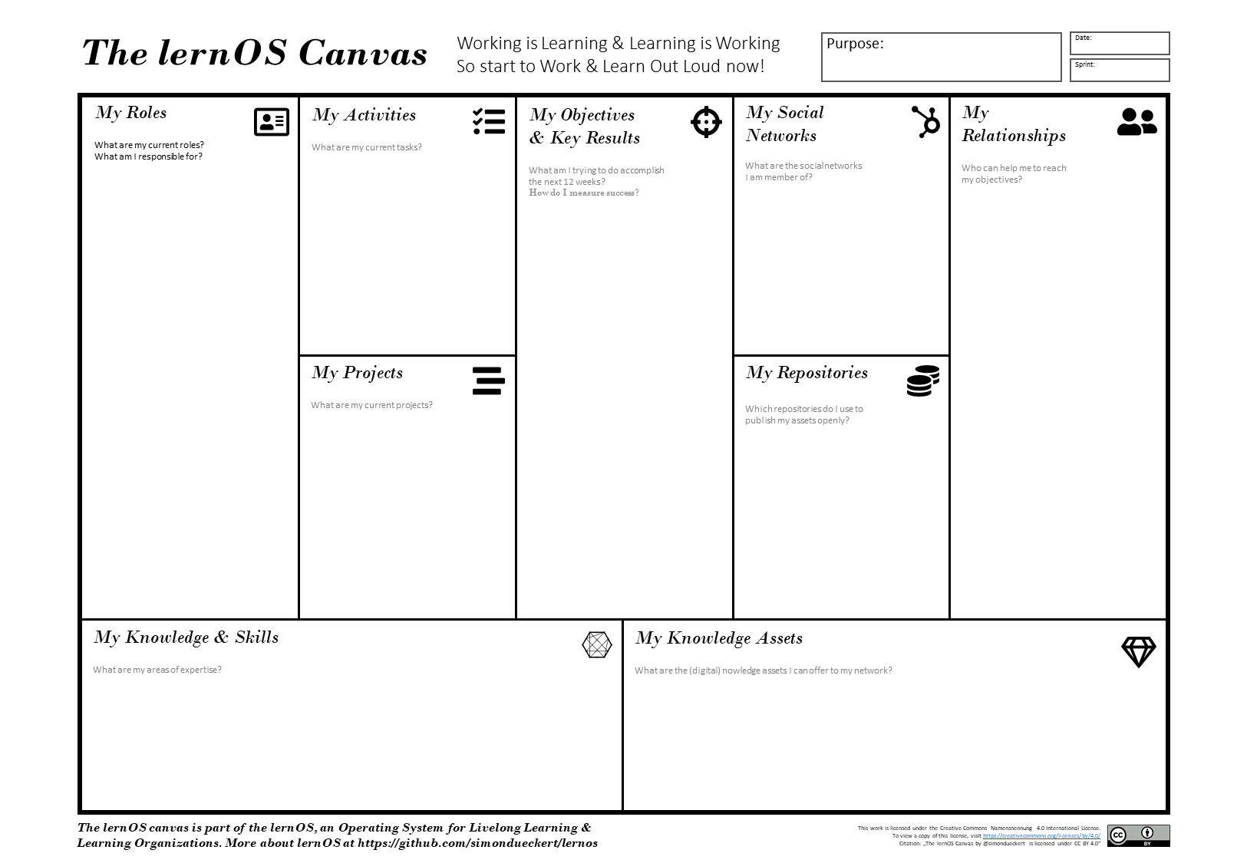

lernOS Canvas

Die Grundelemente der lernOS Leinwand sind:

* **Ziele und wichtige Ergebnisse:** was Sie versuchen zu erreichen und wie Sie Erfolg messen
* **Aktivitäten:** Aufgaben und **Rollen** Sie haben **Projekte** Sie laufen
* **Wissen:** Ihre **Know-how**, Know-how zwischen ihren Ohren oder kodifiziert in **Wissensbestände** (z.b. Checklisten, Präsentationen), die in Ihrem **Repositories** (e. g. Social Intranet, onedrive, Slideshare)
* **Beziehungen:** Menschen in Ihrem **Soziales Netzwerk** (physisch oder virtuell) hilft Ihnen, ihre Ziele zu erreichen

# lernOS memex-holen Sie sich die Dinge aus dem Kopf und in einem System, das Sie Vertrauen

Alles, was Sie definieren oder vereinbaren, sollte in einem System, das Sie Vertrauen dokumentiert werden. Dies ist nicht aus Gründen der Bürokratie, sondern um Ihren Kopf frei für kreative Wissensarbeit zu halten. Sie können jedes persönliche Notizbuch (Papier-oder Digital) als lernOS memex verwenden (Speicher EXtender).

Wenn Sie kein Werkzeug zur Hand haben, können Sie das [TiddlyWiki-Version von lernOS memex](https://github.com/simondueckert/lernos/blob/master/lernOS%20Memex%20-%20en/lernOS-Memex.html) die durch die grundlegenden lernOS Elemente standardmäßig. Diese Version basiert auf [Tiddlywiki](https://tiddlywiki.com/), ein persönliches Wiki, das in einer einzigen HTML-Datei lebt:

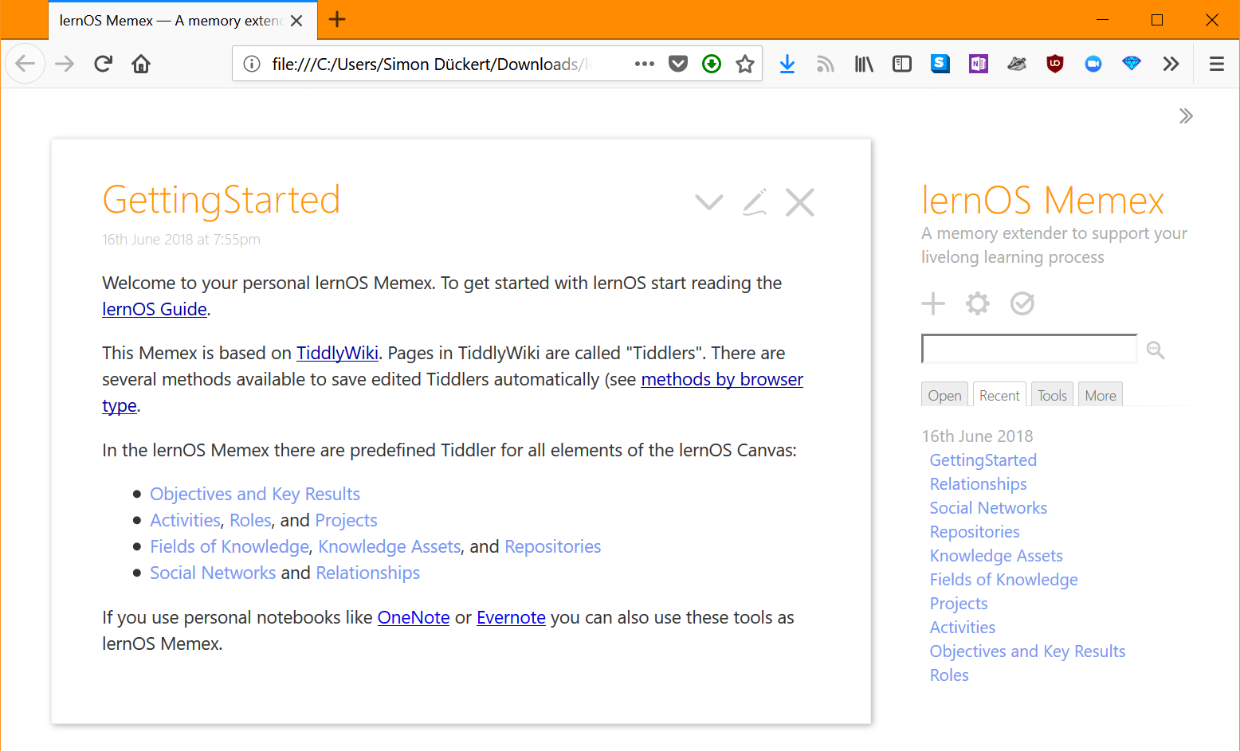

lernOS memex (TiddlyWiki Version)

# lernOS Kata Katalog-Praxis neue Fähigkeiten

Wie werden Sie ein toller Musiker? Es ist gut, die Theorie zu kennen und die Mechanik ihres Instruments zu verstehen. Es hilft auch, wenn Sie Talent haben. Aber echte Meisterschaft kommt vom üben, die Anwendung der Theorie immer und immer wieder, mit Feedback, um immer besser zu werden. lernOS verwendet einen Katalog von Übungen namens "Katas", um neue Fähigkeiten zu trainieren. Übungen können in einem lernOS Kreis oder in getrennten Veranstaltungen und Workshops (z.b. einem lernOS Dojo) geübt werden.

## Ihre Zukunft rückwärts

Was ist das bIG Bild in Ihrem (Arbeits-) Leben? Können Sie den Zweck ihrer alltäglichen Aktivitäten in einem Satz erklären? Eine gute Übung, um ein klares Bild zu bekommen, ist eine Kombination von [Die Zukunft zurückStationen](http://cognitive-edge.com/methods/the-future-backwards/) von Dave Snowden und die [Goldener Kreis](https://www.youtube.com/watch?v=IPYeCltXpxw) von Simon sinek. Dies kann in einer Gruppe (z.b. Departement oder Projektteam) oder auf eigene Faust geschehen. In kürzester Zeit Sie Blick auf Ihren aktuellen Zustand, ihre Vergangenheit, Ihre gewünschte Zukunft (Vision), Ihre Anti-Vision, und die wichtigsten Meilensteine in Richtung Ihrer gewünschten Zukunft.

**Übung:**

1. Entscheiden Sie, ob Sie die Zukunft rückwärts auf operativer Ebene durchführen möchten (1 Sprint nach hinten/vorne), auf taktischer Ebene (1 Jahr rückwärts/Weiterleiten) oder auf strategischer Ebene (3-5 rückwärts).
2. Bereiten Sie ein Whiteboard oder ein a3-Papier mit einer horizontalen Linie (Zeitachse, z. b. +/-1 Jahr), gewünschte Zukunft und Anti-Future vor. Sie können die Form eines "Y" gedreht 90 Grad im Uhrzeigersinn verwenden.
3. Nehmen Sie 5x5 Minuten Timeboxes zu beschreiben, Ihren aktuellen Zustand, ihre Vergangenheit, Ihre gewünschte Zukunft (Vision), Ihre Anti-Vision, und Ihre Meilensteine oder bahnbrechende Ziele in Richtung der gewünschten Zukunft in 3-5 Bullet Points jeder.
4. Versuchen Sie, ihren Zweck als Mission Statement zu beschreiben, das hilft Sie sich in ihrer täglichen Arbeit zu konzentrieren. Das Leitbild sollte einen Aktions Teil (was Sie tun), ein Produkt oder ein Ausgabe Teil (was Sie liefern) und einen Kunden oder eine Zielgruppe haben. Eine Beispielphrase könnte sein "Ich versorgen die beste Pizza zu den Kunden City-Wide" Quelle [Geschäfts Motivationsmodell](https://www.omg.org/spec/BMM/1.3/PDF), s. 28).
5. Sprechen Sie über die Ergebnisse in den Kreis.

**PRO Tip:** 30 Minuten, um die Zukunft rückwärts laufen in der Woche ist eine sehr kurze timebox. Wenn Sie eine in der Tiefe haben wollen Erfahrung sollten Sie verbrachte einen zusätzlichen 2-4 Stunden Slot mit dem Kreis Mitglieder, um den Prozess auszuführen.

## lernOS Sprint Planung

Was sind die Haupthindernisse für das laufen eines Kreises und eines Sprints? Es ist etwas so einfaches wie Ereignis-und Zeitmanagement. Fünf Personen zusammen für eine einstündige Sitzung pro Woche zu haben, ist ein großes Problem in der Praxis. Sie sollten die Grundregeln für die Ausführung von tEr kreist bis zum Ende der Woche 0.

**Übung:**

1. Definieren Sie einen Kreis Vermittler, der für Ereignis-und Zeitmanagement interessiert. Der Moderator ist nicht der "Boss" des Kreises er oder Sie ist nur ein normales Mitglied, das für den reibungslosen Betrieb des Kreises sorgt.
2. Definieren the Tag und Uhrzeit ihrer wöchentlichen Kreis Sitzung wird (Vorschlag: Freitag, 11-12 Uhr)
3. Definieren Sie, ob Sie Face-to-Face oder virtuell treffen. Wenn Sie für virtuelle wöchentliche Diskussion gehen, wenn Wochen 4, 7 und 12 könnte Face-to-Face getan werden.
4. Wenn Sie treffen virtuell definieren Sie das Werkzeug uSE für die Web-Konferenz (z.b. Skype für Business, Zoom, appear.in)
5. Entscheiden Sie, ob Sie weitere Kommunikationsmittel (z.b. WhatsApp, Threema, Telegramm, WeChat) und Dokumentation (z.b. OneNote, Evernote) verwenden. Diskutieren, wenn jeder in der Lage, die gewählten zu verwendenls oder wenn zusätzliche Werkzeugunterstützung in der Woche 0-2 erforderlich ist.
6. Jeder stellt alle Wochen in den persönlichen Kalender... Nwo! :-)

## Warum bist du hier?

Was ist Ihre Motivation für den Beitritt zu diesem lernOS Kreis? Zu oft versuchen wir, chängen Dinge von Anfang mit neuen Methoden und Tools, aber das "Warum" ist unklar. Simon sinek erklärte es in seinem TEDx Vortrag [Wie große Führer inspirieren Aktion](https://www.ted.com/talks/simon_sinek_how_great_leaders_inspire_action) mit dem "Goldener Kreis ": Wir sollten mit dem" Warum "beginnen und dann über das" wie "und das" was "nachdenken.

**Übung:**

1. Denken Sie darüber nach, warum Sie diesem Kreis beigetreten sind.
2. Vervollständige den Satz "Ich bin diesem Kreis beigetreten, weil...".
3. Sprechen Sie über ihre Gründe in den Kreis.

## Mein Ziel (e) für die nächsten 12 Wochen

Was wollen Sie in den nächsten 12 Wochen erreichen? Wählen Sie ein Ziel (max. 5), dass Sie wirklich, wirklich kümmern und Sie können Fortschritte in Richtung in den Sprint zu machen. Wie können Sie sEE oder das Gefühl, dass Sie Fortschritte in Richtung ihrer Ziele zu machen (s)? Um den Fortschritt zu ermitteln, definieren Sie 2-5 Schlüsselergebnisse pro Ziel. Sie sollten in der Lage sein, die wichtigsten Ergebnisse auf einer Skala von 0,0-1.0 zu messen. Um sicherzustellen, setzen Sie sich ehrgeizige Gol ein completion-Rate von 0,7 wird als ein Erfolg angesehen.

**Übung:**

1. Denken Sie an Ihr Ziel (e) für die nächsten 12 Wochen. Wenn Sie Probleme haben, ein gutes Ziel zu finden, denken Sie über Ziele nach, die ihre Rollen, Aktivitäten oder Projekte unterstützen.
2. Notieren Sie Ihre Ziele und 2-5 Schlüssel Ergebnisse pro Ziel. Ein Beispielformat könnte "Ich werde... wie gemessen von..." sein.
3. Sprechen Sie über Ihr Ziel (e) in den Kreis.

## Personen im Zusammenhang mit Ihrem Ziel (e)

Die meisten Aufgaben, die wir tun, wurden von anderen gemacht Bevor. Die meisten Fehler, die wir machen, wurden bereits in der Vergangenheit gemacht. Sie können Zugang zu wissen und Erfahrungen im Zusammenhang mit ihren Zielen erhalten, indem Sie mit Personen innerhalb und außerhalb Ihrer Organisation in Kontakt treten. Starke Beziehungen aufzubauen, ist BAsed auf Vertrauen und teilen. [Dale Carnegie](https://en.wikipedia.org/wiki/Dale_Carnegie) sagte: "Sie können mehr Freunde in zwei Monaten, indem Sie sich für andere Menschen, als Sie können in zwei Jahren, indem Sie versuchen, andere Menschen interessiert, die ichn Sie ". Also, wie Sie in Kontakt mit Menschen in Bezug auf Ihre Ziele (n) zu bekommen?

**Übung:**

1. Erstellen Sie eine Liste mit mindestens zehn Personen, die sich auf Ihre Ziele beziehen. Wenn Sie keine Personen mit Namen kennen, können Sie auch Rollen oder Beschreibungen in die Liste eintragen (z. b. "Head of HR in Unternehmen XY ").
2. Verwenden Sie ihre Kontaktlisten oder internen und externen sozialen Netzwerken, die Sie verwenden, um mehr Menschen zu finden.
3. Erklären Sie Ihre Liste den anderen Kreis Mitgliedern und lassen Sie Sie helfen, Sie abzuschließen.

## Starke oder schwache Bindungen?

Wie stark ist die Beziehung zu den Menschen im Zusammenhang mit Ihrem Ziel (e)? Die Verbindung zwischen den Menschen in einem sozialen Netzwerk kann durch die Höhe der Zeit zusammen verbracht definiert werden, die emotionale Intensität, das Niveau der Intimität und Vertrauen, und die reziproke service (gegenseitig helfen). Es gibt drei Ebenen [zwischenmenschliche Bindungen](https://en.wikipedia.org/wiki/Interpersonal_ties) haben können:

1. **Abwesend:** Sie kennen sich nicht
2. **Schwach:** Sie sind irgendwie verbunden, Sie hatten Interaktionen in der Vergangenheit
3. **Starke:** Sie interagieren regelmäßig, treffen sich, helfen sich gegenseitig

**Übung:**

1. Nehmen Sie Ihre Beziehungsliste und benoten Sie jede Beziehung als 1 (stark), 2 (schwach) oder 3 (abwesend), um eine Idee zu bekommen, welche Beziehungen in Zukunft vertieft werden sollten.
2. Markieren Sie die Beziehungen, die Sie want in der Zukunft zu vertiefen.

## Ihr erster Erfahrungsaustausch

Sharing ist fürsorglich! In der digitalen Welt Sharing wird oft als geben anderen Zugriff auf Dateien oder digitale Inhalte in einem Online-Raum gesehen. Aber es kann seien Sie auch so einfach, Ihre Aufmerksamkeit mit einer anderen Person zu teilen, indem Sie ihm folgten, mögen seinen Inhalt oder das Abonnieren seiner Web Site. Durch die gemeinsame Nutzung vertiefen Sie Ihre Beziehungen mit jedem Beitrag, den Sie machen und die Menschen in Ihrem Netzwerk wird mehr bereit sein, to unterstützen Sie mit ihren Zielen. Knowledge Assets und digitale Assets haben eines gemeinsam: Sie sind Ressourcen, die durch den Einsatz zu erhöhen! Hinweis: seien Sie vorsichtig mit rechtlichen und Datenschutzfragen, wenn Sie wissen oder Inhalte von Ihrer Organisation WiTh extern.

**Übung:**

1. Gehen Sie durch ihre Beziehungsliste und suchen Sie nach einer Art von Online-Präsenz für jede Person (zB Website, Blog, Profil im sozialen Netzwerk).
2. Suchen Sie nach Möglichkeiten, einige Aufmerksamkeit zu teilen. Dies könnte ein Follow-Taste, ein wie Button, ein subscribe-Feld, eine fünf-Sterne-Bewertung, ein Kommentarfeld oder ein Kontaktformular.
3. Besprechen Sie Ihre Beiträge im Kreis.

## Ein Termin mit sich selbst

Verbringen Sie genug Zeit für Ihre persönliche Entwicklung eind für die Arbeit an Ihren persönlichen Zielen? Viele Menschen sind mit Ihrem täglichen Geschäft beschäftigt und kümmern sich nicht genug für ihre strategische Entwicklung und Ihr Wohlbefinden. Ein guter Ansatz ist es, einen Termin mit sich selbst zu machen und zu reservieren, dass die Zeit in Ihr Kalender so niemand sonst kann Sie einladen, dann. Ein Freitag Nachmittag oder jeder andere Tag ohne regelmäßige Treffen könnte gut funktionieren.

**Übung:**

1. Überprüfen Sie Ihren Kalender und sehen, wenn ein Termin mit sich selbst passt in. Eine Stunde oder sogar 30 Minuten pro Woche ist ein guter Ausgangspunkt.
2. Setzen Sie einen Termin mit sich selbst in den Kalender. Wenn möglich machen es zu einem wiederkehrenden Ereignis so nehmen Zeit für sich selbst kannmir eine Gewohnheit.
3. Diskutieren Sie die einzelnen Ansätze im Kreis.

## Web-Scale-Networking verwenden

Wenn Sie mit stets individuelle Trachten Menschen interagieren, wachsen Sie Ihr Netzwerk im Laufe der Zeit. Aber wenn mit ganzen Gruppen oder Gemeinschaften interagieren Sie können Ihre Reichweite skalieren. Sie werden für immer mehr Menschen sichtbar und ihre Beiträge bringen Wert auf die Gruppe. Beispiele für solche Gruppen sind Online-Communities, Communitys of Practice, Benutzergruppen, Diskussionsforen und reguläre Meetups.

**Übung:**

1. Search Sie das Intranet oder Internet, um mindestens fünf Gruppen zu finden, die sich auf Ihre Ziele beziehen.
2. Besprechen Sie Ihre Liste der Gruppen mit Ihrem Kreis und erhalten Sie weitere Vorschläge.
3. Leisten Sie einen kleinen Beitrag zu mindestens einer der Gruppen.

## Üben Sie Soziales Lob

Wie fühlt es sich an, wenn jemand Ihr Wissen oder Ihre Inhalte verwendet und sagt nur "Danke" hinterher? Fast jeder weiß das zu schätzen. So ist es eine gute Gewohnheit nicht nehmen alle Inhalte und conTribute da draußen für selbstverständlich, aber dankbar sein und zum Ausdruck bringen ihre Dankbarkeit zumindest von Zeit zu Zeit.

**Übung:**

1. Denken Sie an zwei Beispiele, in denen wissen oder Inhalt von einer anderen Person half ihnen, ihre Ziele zu erreichen.
2. Erstellen Sie eine Nachricht (eine private und eine Öffentlichkeit), um ihre Dankbarkeit gegenüber dieser Person auszudrücken. Dies kann eine private e-Mail-Nachricht und/oder ein Kommentar in einem Blog oder sozialen Profil sein.

## Ton der Stimme in der Online-Kommunikation

Sie haVE den gleichen Ton, wenn Sie Online-Kommunikation dann haben Sie im wirklichen Leben? Schreiben Sie e-Mails mit dem gleichen Ton, wie Sie mit der Person in einem persönlichen Gespräch sprechen würden? Oft ist der Ton in der Online-Kommunikation ist härter und unhöflich, als es sollte be. Dies gilt für e-Mails, Nachrichten, Diskussionsforen und Blog-Kommentare. Es ist eine Barriere für devolopping Vertrauen und ein unterstützendes Netzwerk.

**Übung:** 1. gehen Sie durch Ihre e-Mail-Posteingang oder Ihre Nachrichten in sozialen Netzwerken. Welche e-Mail zeigen einen Mangel an Empathie oder ein falscher Ton? 1. Bild, dass Sie der Absender sind. Welche Art von Nachricht whould haben die Chance, eine wertvolle Antwort bekommen erhöht? 1. besprechen Sie die Beispiele im Kreis.

## Gemeinsame Nutzung einer nützlichen Ressource

Wann war der Last Zeit, die Sie gemeinsam eine wertvolle Ressource mit einer Person oder Gruppe, ohne beeing gefragt? Wie könnten Sie eine solche Ressource in einer Weise, jemand die Aufmerksamkeit auf Sie zu ziehen?

**Übung:**

1. Denken Sie an Ressourcen, die für die Menschen in ihrer Beziehung wertvoll sein könnten Liste. Dies können Links, Videos, Bücher, Artikel, Podcasts, Dokumente oder irgendetwas anderes sein.
2. Suchen Sie mindestens drei Personen in der Liste, die an der Ressource interessiert sind.
3. Senden Sie eine Nachricht an diese Personen mit der angehängten Ressource oder einem Link zur Ressource. Expgelegen den Kontext und warum Sie die Nachricht senden und auch, warum Sie denken, dass die Ressource für den Empfänger wertvoll sein könnte.

## 25 zufällige Dinge über mich

Was sind interessante Fakten über Sie, die Ihnen helfen könnte conNECT mit anderen Menschen? Wenn Sie sich bewerben, um an Fuqua Business School zu studieren, müssen Sie einen Aufsatz mit einer Liste von 25 zufällige Dinge über sich selbst zu schreiben, damit die Anwendung Team lernt Sie besser kennen. Wenn Sie notieren Tatsachen über sich selbst sammeln Sie Informatiauf, die Ihnen bei der Vernetzung helfen könnte, um neue Verbindungen auf ähnliche Interessen und Hintergründe (zB "wir studierte an der gleichen Stelle vor 20 Jahren!"). Zufällige Dinge über sich selbst umfassen könnte:

* Lebenserfahrungen
* Ihre Vorlieben/abartige
* Wo Sie waren Born/gelebt
* Familie, Kinder, Eltern
* Schulen, Universitäten
* Arbeitsplätze in der Vergangenheit
* Berufliche Herausforderungen
* Urlaub
* Hobbys
* Leistungen
* Fun Facts
* Alles, was hilft zu verstehen, was macht Sie, wer Sie sind

**Übung:**

1. Erstellen einer Liste von 10 zufällige Dinge über sich.
2. Lesen Sie die [Fuqua 25 Random Things do es und Donts](https://stratusadmissionscounseling.com/duke-fuqua-25-random-things-dos-donts/).
3. Dann erweitern Sie Ihre Liste auf 25 Dinge.
4. Teilen Sie die Fakten über Sie in den Kreis. Sie können dies tun, indem Sie Ihre Liste um und lassen Sie andere Kreis Mitglieder schreiben Assoziationen und Verbindungen auf Sie.

## Tragen Sie Ihre selbst

Nicht alle Beiträge in Ihrem netwoRK müssen über Ihre Ziele sein. Manchmal ist es gut, etwas über sich selbst zu teilen, um eine persönliche Verbindung zu machen. Die Liste der Fakten über sich selbst könnte dazu beitragen, interessante Links zu anderen Menschen zu finden. Versuchen Sie, diese möglichen Verbindungen zu finden und Sie zu benutzen to eine Verbindung herstellen.

**Übung:**

1. Gehen Sie durch ihre Fakten über Sie und finden Sie mindestens eine Tatsache, die von Interesse für eine Person auf Ihrer Beziehungsliste sein könnte.
2. Schreiben Sie eine Nachricht an diese Person und versuchen, die Beziehung mit dieser Tatsache als Beitrag zu vertiefen.

## Gehen Sie selbst Google!

Was sehen die Menschen, wenn Sie im Internet nach Ihnen suchen? Bekommen Sie eine Vorstellung davon, wer Sie sind, was Ihre Ziele sind und wie Sie Ihnen helfen könnten? Sie können simulieren, dass die Suche durch googeln Sie IhreElf, oft als egosurfing, egosearching oder Vanity Search.

**Übung:**

1. Öffnen Sie Ihre Suchmaschine Ihrer Wahl und geben Sie Ihren Namen ein. Dies könnte Internet-Suche oder auch Intranet-Suche.
2. Öffnen Sie mindestens die ersten 10 Suchergebnisse und überprüfen Sie, ob Ihre Persönlichkeit, yoIhre Angebote und ihre Ziele sind so dargestellt, wie Sie es wünschen.
3. Überlegen Sie, was ihr Haupt-Online-Profil sein könnte (z. b. LinkedIn Profil, about.me Profil oder Profil in Ihrem Unternehmen soziales Netzwerk). Dies wird als "Digital TWin ", die Sie Online darstellt.

## Aktualisieren Sie Ihren digitalen Twin

Repräsentiert Ihr Haupt-Online-Profil oder Ihr "digitaler Zwilling" Sie in der gewünschten Weise? Eine Menge Leute registrieren für ein Konto in einem sozialen Netzwerk einND nie über die Aktualisierung Ihres Profils denken. Sie sollten Ihr Profil auf dem neuesten Stand halten und es regelmäßig anschauen (z.b. alle drei Monate eine wiederkehrende Aufgabe haben). Die Fakten über Sie, aktuelle Projekte, aktuelle Interessen, Schlüssel Wissensbereiche,ND Ziele, die Sie benötigen Unterstützung für sollte auf diesem Profil sichtbar sein.

**Übung:**

1. Definieren Sie Ihren digitalen Twin. Vielleichthaben Sie mehr als eine (zB auf interne und eine externe), aber es sollte nicht zu viel, weil der Aufwand, um Sie auf dem neuesten Stand zu halten.
2. Go through Sie das Online-Profil und überprüfen Sie, ob Sie ein schönes Bild, eine kurze Beschreibung und einen Slogan haben.
3. Überprüfen Sie, ob Ihre Ziele und Ihre offenen Fragen im Profil sichtbar sind.
4. Aktualisieren Sie Ihren digitalen Twin und setzen Sie eine regelmäßige Aufgabe für die Aktualisierung in Ihrem Kalender.

## Verbringen Sie Zeit mit dem Herstellen von Verbindungen

Wie verbinden Sie sich mit anderen Menschen in sozialen Netzwerken? Von courcse gibt es einen Connect-Button oder einladen-Taste in allen Netzwerken, sondern nur die Standard-Nachricht verwenden, ist nicht eine sehr höfliche Art und Weise mit fremden zu verbinden. Die meisten sozialen Netzwerke bieten Funktionen zum Anpassen der Nachricht beim Verbinden. Sie sollten diese Option immer verwenden.

**Übung:**

1. Gehen Sie durch ihre Beziehungsliste und finden Sie jemanden, den Sie noch nicht kennen.
2. Suchen, dass Person in sozialen Netzwerken im Internet oder Intranet.
3. Treten Sie mit der Person in Verbindung und schreiben Sie eine angepasste Mitteilung (addieren Sie Informationen wie: warum ich anschließe? Was schätze ich? Was muss ich anbieten?)

## Schreiben Sie einen Brief an Ihre Zukunft selbst

Der Brief zu Ihrem zukünftigen selbst ist eine klassische Methode in der Selbstmotivation und in der Visionierung. Sie reflektieren Ihre gegenwärtige Situation und geben Ihre Zukunft selbst einen Rat. Sie schreiben es als einen Brief, adressieren Sie sich und open es in der Zukunft. Mit dem Brief in der Rückseite Ihres Geistes Chancen sind, dass Ihre Wünsche zu einem [selbst erfüllende Prophezeiung](https://en.wikipedia.org/wiki/Self-fulfilling_prophecy).

**Übung:**

1. Schreiben Sie einen Brief an Ihr zukünftiges selbst. Reden Wer Sie sind jetzt (Alter, Zusammenfassung, Ängste, Schlüsselwerte, Überzeugungen, Fähigkeiten, Fähigkeiten, Ziele, Hoffnungen). Dann adressieren Sie Ihre Zukunft selbst mit den Dingen, die Sie stoppen wollen/fortfahren/anfangen zu tun. Gönnen Sie sich Ratschläge und stellen Sie sich Fragen.
2. Versiegeln Sie den Brief und speichern Sie ihn an einem sicheren Ort oder nutzen Sie Dienste wie [futureme.org](https://futureme.org) um es zu Ihrem zukünftigen selbst zu senden.
3. Wenn du den Brief mit deinen Kreis Mitgliedern teilen möchtest, lies ihn einfach laut danach.

## Teilen Sie Ihre Ziele

Eine gute Möglichkeit, andere in Verbindung zu lassen, um Ihnen mit ihren Zielen zu helfen, ist, ihre Ziele offen sichtbar zu machen. Sie können dies tun, indem Sie Sie auf Ihrem Online-Profilen oder Schreiben eines status Update darüber. Sie müssen nicht alle Ziele zu teilen, aber die, die anderen könnte der Hilfe mit Ihrem Wissen und Erfahrungen.

**Übung:**

1. Überprüfen Sie Ihre Ziele, um zu sehen, welche für andere sichtbar sein sollten.
2. Überprüfen Sie die sozialen Netzwerke, die Sie verwenden, um zu finden die Möglichkeiten, ihre Ziele dort zu dokumentieren.
3. Setzen Sie Ihre Ziele auf Ihre Online-Profile. Wenn Sie wissen, dass Personen, die helfen könnten bereits Benachrichtigen, indem Sie die @mention-Funktion, wenn verfügbar.

## Stop ZaudernIonen!

Haben Sie manchmal das Gefühl, dass Sie freiwillig verzögern eine beabsichtigte Vorgehensweise trotz der Erwartung, schlechter zu sein für die Verzögerung? Das ist die Definition von [Zaudern](https://en.wikipedia.org/wiki/Procrastination). Schätzungen sind dass mehr als 90% der Menschen Zaudern. Um Zaudern zu überwinden gibt es einige Gegenmaßnahmen in der Wikipedia aufgeführt:

* Achten Sie auf Gewohnheiten und Gedanken, die zu Zaudern führen.
* Suchen Sie Hilfe für sich selbst Besiegende Probleme wie Angst, Angst, Schwierigkeit bei der Konzentration, schlechtes Zeitmanagement, Unentschlossenheit und Perfektionismus.
* Bewerten Sie Ihre eigenen Ziele, stärken, Schwächen und Prioritäten.
* Setzen Sie realistische Ziele, und entwickeln Sie eine persönliche positive Verbindung zwischen den Aufgaben und dem konkreten, bedeutungsvollen gOALs festgestellt.
* Umstrukturierung der Aktivitäten des täglichen Lebens.
* Ändern Sie Ihre Umgebung für die neu gewonnene Perspektive. Zum Beispiel, zu beseitigen oder zu minimieren Lärm oder Ablenkung; bemühen Sie sich um relevante Fragen; reduzieren Sie Tag-träumen.
* Disziplinieren Sie sich mit den Prioritäten, die Sie setzen.
* Motivieren Sie sich mit erfreulichen Aktivitäten, Geselligkeit und konstruktiven Hobbies.
* Probleme in kleinen Blöcken der Zeit anzugehen, anstatt zu versuchen, ganze Probleme auf einmal zu lösen und dann eingeschüchtert werden.
* Um zu verhindern, rverstreichen Sie, verstärken Sie Ihre voreingestellten Ziele, die auf Notwendigkeiten basieren und lassen Sie sich in einer ausgeglichenen Weise für erledigte Aufgaben belohnt werden.

**Übung:**

1. Gehen Sie durch die Liste der Zaudern Gegenmaßnahmen und identifizieren diejenigen, die Ihnen helfen könnten.
2. Für jede identifizierte Counter Messer notieren Sie, wie es Ihnen helfen könnte, Fortschritte zu machen.

## Erstellen Sie Ihre eigenen Burn-Down-Chart

Wie sehen Sie, wenn Sie Fortschritte in Richtung ihrer Ziele zu machen? Im agilen Projektmanagement [Burn-Down-Charts](https://en.wikipedia.org/wiki/Burn_down_chart) werden verwendet, um den Fortschritt grafisch darzustellen. Bei einem Burn-Down-Chart werden die erledigten Aufgaben im Laufe der Zeit verfolgt. Sie beginnen mit der Summe der Vorgänge und erreichen NULL, wenn eine Aufgabe abgeschlossen ist.

**Übung:**

1. Überlegen Sie, wie Sie ein Burn-Down-Diagramm verwenden können, um den Fortschritt in Richtung ihrer Ziele zu messen und zu visualisieren. Dies kann der messbare Schlüsselergebnisse die Aufgaben, die Sie tun müssen, um die Ergebnisse zu erstellen.
2. Sie können Papier oder Stift oder eine Software verwenden, die supporTS-Aufgabenverfolgung auf visuelle Weise.

## Anderen helfen, sich zu verbinden

Haben Sie jemals nutzen soziale Netzwerke, um Menschen miteinander zu verbinden? Die meisten internen und externen sozialen Netzwerke unterstützen diese Funktion. Sie können wählen zwei ProfIles und verwenden Sie eine Funktion Menschen einander vorzustellen. Sie können es direkt tun oder Fragen Sie die Personen für die Erlaubnis im voraus.

**Übung:**

1. Überprüfen Sie die sozialen Netzwerke, die Sie verwenden, um zu sehen, ob es eine Funktion für die Einführung von Menschen (in LinkedIn IT es called "Share Profil ").
2. Überprüfen Sie Ihre Beziehungsliste, um zu sehen, wer davon profitieren kann.
3. Entscheiden Sie, ob Sie zuerst um Erlaubnis Fragen oder nur die ausgewählten Personen einführen möchten.

## Ihre Top 10 Assets

Was sind die valuable Vermögenswerte im Zusammenhang mit ihren Zielen, die Sie teilen könnten? Ein Vermögenswert könnte ein Buch, ein Video, ein Link, ein Dokument, eine Checkliste, eine Präsentation usw. sein. Wenn Sie Ihre Vermögenswerte in einer Weise organisieren, sind Sie verknüpfbar und shareble es wird leicht für Sie zu contribUte Sie zu Ihrem Netzwerk.

**Übung:**

1. Wählen Sie eines ihrer Ziele und Liste mindestens zehn Verwandte Vermögenswerte finden Sie nützlich oder interessant. Sie können Sie auf Papier schreiben oder Sie in Ihre Memex.
2. Präsentieren Sie die Top 10 Listen im Kreis und lassen Sie Circle helfen, es zu verlängern.

## Der Esstisch Universität

Verwenden Sie informelle Situationen wie Mittagessen zu lernen? Leo Buscaglia nannte dies die [Esstisch Universität](http://unprovenpervert.blogspot.com/2008/05/our-dinner-table-university-by-leo.html). Sein Vater sagte: "Es gibt so viel zu lernen. Obwohl wir dumm geboren sind, bleiben nur die dummen so ". Nach dem Abendessen fragte der Vater die Kinder "Sag mir, was du heute gelernt hast". So wird auch jede Mahlzeit zu einer Lernmöglichkeit. In der Wirtschaft können Sie dies mit Methoden der Praxis Mittagessen und lernen oder zu Fuß und zu sprechen.

**Übung:**

1. Denken Sie darüber nach, was Sie heute oder am Vortag gelernt haben.
2. Teilen Sie das Lernen im Kreis ein Kreis Mitglied nach dem anderen.
3. Diskutieren Sie, wenn Sie diese lernen in einer sozialen Vernetzung auf einer kontinuierlichen Basis teilen wollen.

## Was kann ich dazu beitragen?

Haben Sie eine klare Vorstellung, was Sie zu Ihrem Netzwerk beitragen können? Oft haben wir nicht contriute, weil wir nicht wissen, was zu teilen oder zu schreiben. [Forschung zeigt](https://www.researchgate.net/publication/259390661_The_Contextual_Nature_of_Enterprise_Social_Networking_A_Multi_Case_Study_Comparison) dass es typische Aktivitäten in sozialen Netzwerken gibt, die Sie als Checkliste für Ihre Beiträge verwenden können:

* **Diskussion und Meinung:** Benutzer diskutieren Allgemeine Angelegenheiten, aktuelle Angelegenheiten, Politik, industrienahen Nachrichten, etc. in den sozialen Netzwerken.
* **EveNT-Benachrichtigungen:** soziale Netzwerke werden verwendet, um Informationen über bevorstehende Veranstaltungen (Workshops, Webinare usw.), die von Interesse für andere sein könnten zu senden.
* **Ideengenerierung:** Als Teil der Idee Generation Praxis das soziale Netzwerk wird verwendet, um andere Fragen für their Input und Ideen zu einem Produkt oder Projekt.
* **Informelles Gespräch:** Das soziale Netzwerk macht es auch möglich, sich in informellen, nicht-arbeitsbezogenen Gesprächen (z.b. über Sportveranstaltungen, Hobbies und andere allgemeine Interessen) zu engagieren oder Witze und lustige utte zu veröffentlichen.Rances.
* **Informationsspeicher:** Manchmal wird das soziale Netzwerk verwendet, um Informationen für zukünftige Referenz für sich selbst oder für andere zu speichern.
* **Problem Lösung:** Benutzer häufig auf das soziale Netzwerk zu Fragen, andere um Hilfe bitten, wie durch die Darlegung einer bestimmten Probloder indem Sie andere bitten, eine Ressource zu finden, die notwendig ist, um ein Problem zu lösen.
* **Soziales Lob:** Um Erfolgsgeschichten zu teilen oder die Errungenschaften der Menschen für die breitere Gruppe zu erkennen, nutzen die Nutzer auch das soziale Netzwerk, um anderen zu danken, dass Sie etwas getan haben.
* **StATUS Updates:** Soziale Netzwerke im öffentlichen Web werden oft verwendet, um zu berichten, was jemand gerade tut. **Arbeitskoordination:** Manchmal ist das soziale Netzwerk wird verwendet, um Aufgaben an andere delegieren, Post-Anfragen für das Interesse an Aufgaben, die besetzt werden müssen, oder einSK für Aufgabenzuweisungen und bieten freie Kapazität an.

**Übung:**

1. Für jeden Punkt in der Checkliste oben schreiben, was ihre möglichen Beiträge für die Zukunft sein könnte.
2. Besprechen Sie Ihre Liste in den Kreis und lassen Sie die anderen unterstützen Sie, um die Liste zu verbessern.

## Meine Netzwerk-und Sharing-Zeit

Haben Sie einen Zeitschlitz in Ihrem Kalender für die Vernetzung mit Personen und die gemeinsame Nutzung in Ihrem Netzwerk blockiert? Haben Sie eine klare Vorstellung, mit wem zu vernetzen, wenn es eine plötzliche Free Slot in einem voll gepackt Tag? Wenn Sie klare Zeitnischen und Ideen, wenn Sie Netzwerk und was zu teilen ist es viel einfacher für Sie, um die Vernetzung und die gemeinsame Nutzung einer Gewohnheit.

**Übung:**

1. Überprüfen Sie Ihren Kalender für die nächsten Wochen und blockieren einige Zeit für die Vernetzung und teilen.
2. Gehen Sie durch ihre Beziehungsliste ein Pick Menschen, mit denen Sie möchten in naher Zukunft zu vernetzen.
3. Fügen Sie diese Kontakte in einer Netzwerk Prüfliste hinzu, oder legen Sie Sie in die Einträge Ihres Kalenders.

## Versuchen Sie diese verrückte Methode namens "Fragen"!

Haben Sie manchmal das Gefühl, dass Sie einige Informationen, Ratschläge oder Erfahrungen von jemand anderem verwenden könnten? Anstatt zu warten und hoffen, versuchen diese verrückte Methode namens "Fragen"! Wenn Sie an einige Bene denkenpassen die andere Person möglicherweise im Gegenzug erhalten Sie in der Regel die Unterstützung, die Sie benötigen.

**Übung:**

1. Finden Sie jemanden in ihrer Beziehungsliste, der Ihnen bei Ihrem Ziel helfen könnte.
2. Formulieren Sie eine Nachricht, die die andere Person auffordert, Ihnen zu helfen.
3. Besprechen Sie die Nachrichten im Kreis.

## Finden Sie Communities im Zusammenhang mit ihren Zielen

Ein Stamm [Nach Seth Godin](https://www.ted.com/talks/seth_godin_on_the_tribes_we_lead) ist eine Gruppe von Menschen miteinander verbunden, verbunden mit einem Führer, und mit einer Idee verbunden. Anstelle von Tribe wird oft der Begriff "Gemeinschaft" oder "Community of Practice" verwendet. Eine Gruppe braucht nur zwei Dinge zu einem Stamm: ein gemeinsames Interesse und ein Weg, um commeinzeln planen. Stämme brauchen Führung. Manchmal führt eine Person, manchmal mehr. Die Menschen wollen Verbindung und Wachstum und etwas Neues. Sie wollen Veränderung. Welche Stämme sind mit ihren Zielen verbunden?

**Übung:**

1. Denken und suchen Sie nach Gemeinden, die r sindIhre Ziele begeistert. Liste mindestens 5.
2. Sprechen Sie über Ihre Listen in den Kreis und lassen Sie die anderen helfen Ihnen, Ihre Liste abzuschließen.

## Wer sind die ersten und zweiten Tänzer?

Sie können nicht einen Stamm MitoUT ein Führer-und Sie können nicht ein Führer ohne einen Stamm. Sind Sie in der Lage, den Führer der Stämme zu identifizieren, die auf Ihren Zielen bezogen werden? Wer war die erste Person, die die Bewegung begonnen. Denen die Menschen in einem frühen Stadium dem Stamm beigetreten sind.

**Übung:**

1. Watch zusammen das Video [Erster Nachfolger: Leadership Lessons from Dance Guy](https://www.youtube.com/watch?v=fW8amMCVAJQ).
2. Wählen Sie nun die Community aus Ihrer Liste, die am ehesten mit Ihrem Ziel verwandt ist.
3. Versuchen Sie herauszufinden, so viel wie möglichLe über die Gemeinschaft? Wer hat angefangen? Wer kam früh? Was sind die Kernbotschaften? Was sind die Möglichkeiten zu interagieren? Welche Möglichkeiten haben Sie, der Community beizutreten?

## Möchten Sie START ihre eigene Community?

Können Sie sich vorstellen, ihren eigenen Stamm oder Gemeinschaft zu gründen? Wenn Sie nicht finden können, eine Gemeinschaft im Zusammenhang mit ihren Zielen vielleicht müssen Sie ein neues zu starten. Wie Sie in Beispielen sah, suchten Sie nach ist es möglich, ihre eigenen zu starten, wenn unbey. Wenn ja, werden Sie die erste Tänzerin und müssen über die Zeit und Ort, wo Sie Ihren Stamm zu starten denken.

**Übung:**

1. Denken Sie darüber nach und entscheiden Sie, ob Sie Ihre eigene Community Gründen müssen.
2. Wenn ja eine Idee zu schaffen, wie ihre Rolle als "First Dancer" aussehen könnte.
3. Creeine Liste von Menschen, die ihre zweite Tänzer sein könnte.
4. Besprechen Sie die Ergebnisse im Kreis.

## Ihr Eureka Moment

Die [Eureka Moment](https://en.wikipedia.org/wiki/Eureka_effect) bezieht sich auf die gemeinsame hUman Erfahrung, plötzlich ein bisher unbegreifliches Problem oder Konzept zu verstehen. Wenn Sie zurück an die ersten Wochen ihres Kreises denken, was hat sich seither verändert? Welche Erkenntnisse haben Sie im Hinblick auf Ihre Ziele, ihre Werte, ihre Relationships und ihre Arbeitspraktiken.

**Übung:** 1. reflektieren Sie die letzten 12 Wochen und denken Sie darüber nach, was ihr "Eureka-Moment" sein könnte. 1. beschreibe deinen Eureka-Moment in einem Satz (z.b. "seit ich lernOS übe, ich..."). 1. präsentieren Sie Ihre Eureka Moment im Kreis.

## Erstellen Sie Ihre Time Capsule

Eine [Time Capsule](https://en.wikipedia.org/wiki/Time_capsule) ist ein Cache von Waren oder Informationen, in der Regel als eine Methode der Kommunikation mit zukünftigen Menschen wie y gedachtunser zukünftiges selbst. Wie der Brief an Ihre Zukunft selbst eine Zeitkapsel kann verwendet werden, um die Unterstützung [selbst erfüllende Prophezeiung](https://en.wikipedia.org/wiki/Self-fulfilling_prophecy): was Sie in der Time Capsule setzen, wird in der fÜNFTIGE.

**Übung:** 1. Wählen Sie eine Zeit in der Zukunft, z.b. Woche 0 Ihres nächsten lernOS Sprints. 1. wen willst du dann sein? Welche Fähigkeiten wollen Sie entwickelt haben? Welche Beziehungen wollen Sie haben? Schreiben Sie es auf Papier oder in einem digitalen Format. 1. setzen Sie es in eine phyiscal Zeitkapsel und schreiben Sie das Datum, um in auf der Kapsel zu öffnen. Wenn Sie es tun, die digitale Art und Weise können Sie Dienste wie [futureme.org](https://www.futureme.org/) oder legen Sie einfach ein Ereignis mit dem Inhalt in Ihrem Kalender.

## Wiederholung ist der Schlüssel zur Beherrschung

Seien Sie ehrlich: Wenn Sie Ihren ersten Sprint begann dachten Sie so etwas wie "OMG 13 Wochen... so lange"? Aber Sie konnten den Sprint auf eigene Faust zu beenden oder zusammen mit yUnser Kreis. Aber um die Meisterschaft in der digitalen Connected knwowledge Gesellschaft des 21. Jahrhunderts zu entwickeln, muss man weiter praktizieren. Zu einem [Experte](https://en.wikipedia.org/wiki/Expert) in einer Domäne könnte es dauern, 10,000 Stunden oder 10 YeArs. Also musst du ruhig bleiben und weiter lernen!

**Übung:** 1. entscheiden Sie, ob Sie in diesem Kreis für den nächsten Sprint zusammen bleiben möchten. 1. wenn jemand den Kreis verlassen möchte (z.b. um den nächsten Sprint alleine oder in einem anderen Kreis zu machen), ist das völlig in Ordnung. 1. RefLECT auf die Organisation des Kreises in diesem Sprint (zB Tag und Uhrzeit der wöchentlichen, Zeitfenster, Werkzeuge, um in den Kreis zu verwenden) und entscheiden, was Sie fortsetzen, was zu ändern, und was im nächsten Sprint zu stoppen. 1. feiern Sie den fertigen Sprint z.b. durch ausgehen für Mittag-oder Abendessen oder Teilen eines Kreises selfie.